IBADAT SABDA
JUMAT, 12 AGUSTUS 2022

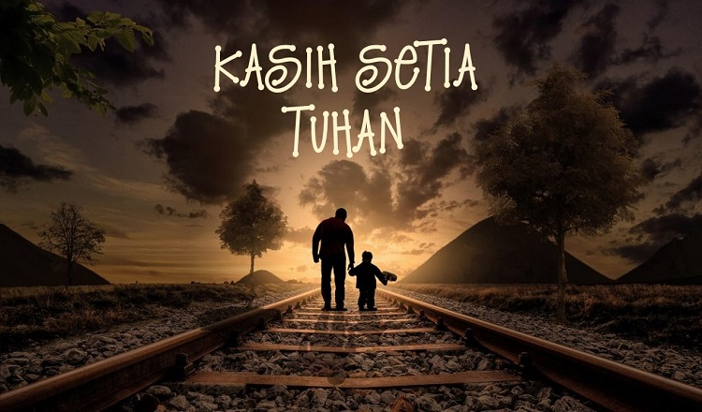

UNIVERSITAS KATOLIK WIDYA MANDALA SURABAYA
KAMPUS KOTA MADIUN
2022

Doa Angelus

Maria diberi kabar oleh malaikat Tuhan,
bahwa ia akan mengandung dari Roh Kudus.
Salam Maria …
Aku ini hamba Tuhan,
terjadilah padaku menurut perkataanmu.
Salam Maria ….
Sabda sudah menjadi daging,
dan tinggal di antara kita.
Salam Maria ….
Doakanlah kami, ya Santa Bunda Allah,
supaya kami dapat menikmati janji Kristus.
Ya Allah, karena kabar malaikat kami mengetahui bahwa Yesus Kristus Putra-Mu menjadi manusia; curahkanlah rahmat-Mu ke dalam hati kami, supaya karena sengsara dan salib-Nya, kami dibawa kepada kebangkitan yang mulia. Sebab Dialah Tuhan, pengantara kami. Amin.

- Lagu Pembuka
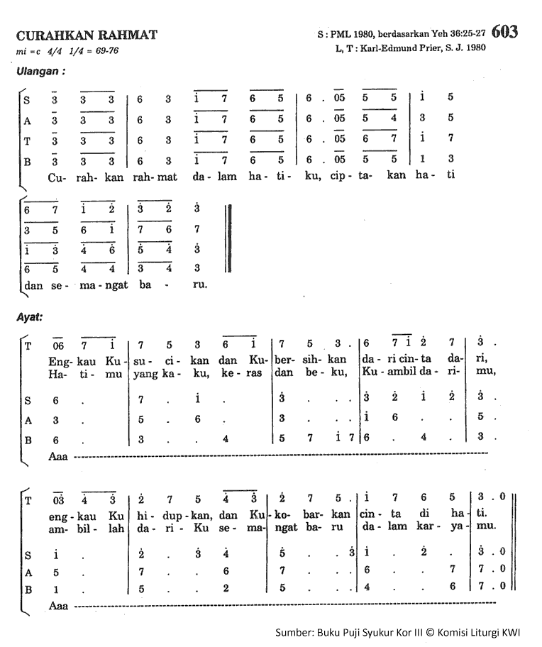
- Tanda Salib dan Salam
P | : | Dalam nama Bapa dan Putera dan Roh Kudus.
U | : | Amin.
P | : | Rahmat dan damai sejahtera dari Allah Bapa yang telah membangkitkan Kristus dari alam maut, bersamamu.
U | : | Dan bersama rohmu.

- Pengantar
P | : | Bapa – ibu dan saudara/i serta teman-teman terkasih dalam Kristus. Kita berkumpul kembali sebagai keluarga di rumah kita ini, tempat kita mengabdi dan menuntut ilmu yakni Universitas Katolik Widya Mandala Surabaya Kampus Kota Madiun. Di tengah kesibukan kita yang sangat padat, mari kita duduk di hadapan Tuhan untuk mendengarkan sabda-Nya dan menyerahkan semua beban yang tak bisa kita selesaikan biar Tuhan yang menyelesaikan-Nya. Kita sungguh sadar bahwa kita sering tidak mengundang Tuhan dalam segala kegiatan kita, kita sesali semuanya dan mohon belaskasih Tuhan yang Maharahim. Kita hening sejenak ……

- Pernyataan Tobat

- Doa Kolekta
P | : | Marilah kita berdoa ( hening sejenak ):  Allah Bapa yang Maha setia, kami bersyukur kepada-Mu atas rahmat kesetiaan yang Engkau berikan kepada kami semua. Bantulah kami kami agar kami tetap setia dalam melaksanakan tugas dan tanggung jawab yang dipercayakan kepada kami masing-masing baik di keluarga maupun di lembaga ini, Ampunilah kami jika kami kurang setia kepada-Mu yang memberi kami tempat untuk hidup dan bekerja di lembaga ini. Mampukanlah kami untuk memperbarui hidup dengan terus-menerus bertobat dan berpaling kepada-Mu. Dengan pengantaraan Yesus Kristus, Putra-Mu, Tuhan kami, yang bersama dengan Dikau dalam persatuan Roh Kudus hidup dan berkuasa, Allah, sepanjang segala masa.
U | : | Amin

- Bacaan Injil : Mat 19: 3-12
P | : | Semoga Tuhan beserta kita
U | : | Sekarang dan selama-lamanya
P | : | Marilah kita mendengarkan Injil Yesus Kristus menurut Santo Matius
U | : | Dimuliakanlah Tuhan.
³ Maka datanglah orang-orang Farisi kepada-Nya untuk mencobai Dia. Mereka bertanya: "Apakah diperbolehkan orang menceraikan isterinya dengan alasan apa saja?" ⁴ Jawab Yesus: "Tidakkah kamu baca, bahwa Ia yang menciptakan manusia sejak semula menjadikan mereka laki-laki dan perempuan? ⁵ Dan firman-Nya: Sebab itu laki-laki akan meninggalkan ayah dan ibunya dan bersatu dengan isterinya, sehingga keduanya itu menjadi satu daging. ⁶ Demikianlah mereka bukan lagi dua, melainkan satu. Karena itu, apa yang telah dipersatukan Allah, tidak boleh diceraikan manusia." ⁷ Kata mereka kepada-Nya: "Jika demikian, apakah sebabnya Musa memerintahkan untuk memberikan surat cerai jika orang menceraikan isterinya?" ⁸ Kata Yesus kepada mereka: "Karena ketegaran hatimu Musa mengizinkan kamu menceraikan isterimu, tetapi sejak semula tidaklah demikian. ⁹ Tetapi Aku berkata kepadamu: Barangsiapa menceraikan isterinya, kecuali karena zinah , lalu kawin dengan perempuan lain, ia berbuat zinah. " ¹⁰ Murid-murid itu berkata kepada-Nya: "Jika demikian halnya hubungan antara suami dan isteri, lebih baik jangan kawin." ¹¹ Akan tetapi Ia berkata kepada mereka: "Tidak semua orang dapat mengerti perkataan itu, hanya mereka yang dikaruniai saja. ¹² Ada orang yang tidak dapat kawin karena ia memang lahir demikian dari rahim ibunya, dan ada orang yang dijadikan demikian oleh orang lain, dan ada orang yang membuat dirinya demikian karena kemauannya sendiri oleh karena Kerajaan Sorga. Siapa yang dapat mengerti hendaklah ia mengerti."
Demikianlah sabda Tuhan.
U | : | Terpujilah Kristus.

Renungan
- Bapa, ibu, saudara/i dan teman-teman yang terkasih dalam Kristus. Hari ini, Yesus mengundang kita semua untuk merenungkan tentang “kesetiaan”. Yang dipermasalahkan oleh Farisi dalam Injil ini adalah tentang “perceraian”. Mereka mau mencobai Yesus dengan mengajukan pertanyaan kepada Yesus, apakah “Apakah diperbolehkan orang menceraikan isterinya dengan alasan apa saja?” ( Mat 19: 3 ).
- Kita belajar setia dalam hidup ini dengan peran kita masing-masing. Seperti suami isteri yang setia satu sama lain dan berani berkorban dalam kehidupan demi kebahagiaan pasangannya. Perkawinan dalam Gereja Katolik bersifat monogami ( satu pasangan ) dan indisolubiditas (tidak terceraikan). Kesetiaan sangat diperlukan dalam sebuah rumah tangga. Kita berharap semua ayah dan ibu Katolik dapat hidup rukun karena merupakan kekuatan bagi keluarga.
- Persatuan dalam keluarga Katolik melambangkan persatuan Yesus dengan Gereja-Nya, persatuan Yesus dengan kita semua. Kita tidak akan terpisahkan dari Yesus sebab kita sudah dibaptis dan diangkat menjadi anak-anak Allah dan saudara bagi Yesus. Begitu pula dalam perkawinan Katolik, tak terpisahkan, telah terikat menjadi satu dalam Yesus Kristus. Meskipun ada banyak perbedaan tetapi tetap berjuang untuk tetap setia dalam keluarga sampai akhir hidup.
- Yesus sungguh menekankan pentingnya kesetiaan. Tanpa kesetiaan, maka kekuarga akan mengalami kehancuran dan kesia-siaan. Kita berdoa untuk keluarga-keluarga agar tetap setia.
- Sharing hidup tentang kesetiaan ……
- Doa Umat
P | : | Allah Bapa yang maha kasih, kesetiaan-Mu kepada manusia tiada batas, maka dengarkanlah doa-doa kami ya Tuhan:..
L | : | Kesetiaaan dalam keluarga,  Ya Bapa, kami bersyukur karena Engkau telah menjunjung perkawinan menjadi sarana keterlibatan suami-istri dalam karya penciptaan-Mu. Bahkan Engkau telah menguduskannya, dan menjadikannya sakramen cinta Kristus kepada jemaat. Bantulah para suami-istri, agar selalu setia satu sama lain tak jemu-jemu mengusahakan kebahagiaan pasangan; tak enggan untuk saling berkorban berani bersikap jujur dan terbuka demi keutuhan keluarga tidak lalai untuk saling menopang bila menanggung beban dan siap saling mengampuni bila suatu saat mereka jatuh.  Marilah kita mohon ….
U | : | Kabulkanalah doa kami ya Tuhan
Ptg | : | Bagi Mgr. Vincentius Soetikno Wisaksono dan para imam.  Ya Allah Bapa kami yang Mahabaik, kami bersyukur kepadaMu atas perlindungan dan pemeliharaan bagi Mgr. Vincentius Soetikno Wisaksono dan pada imam Keuskupan Surabaya. Banyak berkat telah dianugerahkan bagi mereka, khususya dalam menemukan cara-cara yang berkenan kepada-Mu dalam pelayanan sakramen keselamatan bagi umat beriman.  Marilah kita mohon ….
U | : | Kabulkanalah doa kami ya Tuhan
Ptg | : | Bagi perkembangan WIMA,  ya Bapa yang Mahabijaksana kami mohon rahmat kebijaksaan dan kekuatan bagi pimpinan UNIKA WIMA.  Semoga terang Roh Kudus-Mu selalu menuntun mereka dalam mengambil kebijakan bagi perkembangan UNIKA WIMA.  Marilah kita mohon ….
U | : | Kabulkanalah doa kami ya Tuhan
Ptg | : | Bagi kegiatan PPK UKWMS,  Ya Bapa semoga kegiatan PPK UKWMS dapat berjalan sesuai dengan rencana serta selaras dengan kehendak-Mu. Berkati semua Panitia agar mereka mampu membawa semua peserta kepada kebenaran yang sejati.  Marilah kita mohon ….
- Doa Penyerahan Keluarga
P : Marilah kita doa bersama Doa Penyerahan keluaraga kepada Tuhan Yesus.
Ya Allah, Bapa sekalian insan, Engkau menciptakan manusia dan menghimpun mereka menjadi satu keluarga, yakni keluarga-Mu sendiri. Engkau pun telah memberi kami keluarga teladan, yakni keluarga kudus Nazaret, yang anggota-anggotanya sangat takwa kepada-Mu dan penuh kasih satu sama lain. Terima kasih, Bapa, atas teladan yang indah ini.
Semoga keluarga kami selalu Kau dorong untuk meneladan keluarga kudus Nazaret. Semoga keluarga kami tumbuh menjadi keluarga Kristen yang sejati yang dibangun atas dasar iman dan kasih: kasih akan Dikau dan kasih antar semua anggota keluarga.Ajarlah kami hidup menurut Injil, yaitu rukun, ramah, bijaksana, sederhana, saling menyayangi, saling menghormati, dan saling membantu dengan ikhlas hati. Hindarkanlah keluarga kami dari marabahaya dan malapetaka; sertailah kami dalam suka dan duka; tabahkanlah kami bila kami sekeluarga menghadapi masalah-masalah. Bantulah kami agar tetap bersatu padu dan sehati sejiwa; hindarkan kami dari perpecahan dan percekcokan.
Jadikanlah keluarga kami ibarat batu yang hidup untuk membangun jemaat-Mu menjadi Tubuh Kristus yang rukun dan bersatu padu.Berilah kepada keluarga kami rezeki yang cukup. Semoga kami sekeluarga selalu berusaha hidup lebih baik di tengah-tengah jemaat dan masyarakat.
Jadikanlah keluarga kami garam dan terang dalam masyarakat. Semoga keluarga kami selalu setia mengamalkan peran ini kendati harus menghadapi aneka tantangan.
Ya Bapa, kami berdoa pula untuk keluarga yang sedang dilanda kesulitan. Dampingilah mereka agar jangan patah semangat. Terlebih kami sangat perihatin untuk keluarga-keluarga yang berantakan. Jangan biarkan mereka ini hancur. Sebaliknya berilah kekuatan kepada para anggotanya untuk membangun kembali keutuhan keluarga.
Semua ini kami mohon kepada-Mu, Bapa keluarga umat manusia, dengan pengataraan Yesus Kristus, Tuhan kami. Amin

Salam Maria …….3 kali
Bapa Kami
Kemuliaan Kepada Bapa dan Putera dan Roh Kudus…..

- Doa Penutup
P | : | Marilah kita berdoa bersama-sama:  Ya Allah Bapa kami, semoga kami yang telah Kaukumpulkan dalam keluarga besar Universitas Katolik Widya Mandala Surabaya Kampus Kota Madiun tetap menghayati nilai-nilai universitas yang peduli, antusias, dank omit terhadap kehidupan baik di keluarga maupun dalam kampus kami ini. Semoga kami mampu menjadi saksi kesetiaan yang Yesus ajarkan kepada kami. Dengan pengantaraan Kristus, Tuhan kami. Amin.

- Berkat
P | : |  | Marilah kita hening sejenak untuk mohon berkat Tuhan.  …….hening………  Semoga Tuhan beserta kita.
U | : |  | Sekarang dan selama-lamanya.
P | : |  | Semoga Tuhan memberkati hidup dan karya pelayanan kita di UNIKA Widya Mandala Surabaya Kampus Kota Madiun, dalam nama Bapa dan Putera dan Roh Kudus.
U | : |  | Amin
- Lagu Penutup

